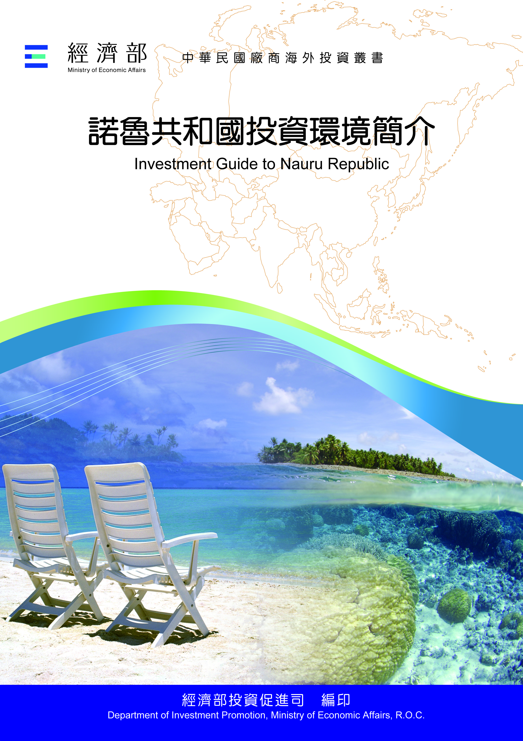
經濟部投資促進司 編印
Department of Investment Promotion, Ministry of Economic Affairs
中華民國１１２年９月

諾魯共和國投資環境簡介
Investment Guide to Nauru Republic
經濟部投資促進司 編印
感謝駐諾魯共和國大使館協助本書編撰

目 錄
第壹章 自然人文環境 1
第貳章 經濟環境 3
第參章 外商在當地經營現況及投資機會 5
第肆章 投資法規及程序 7
第伍章 租稅及金融制度 9
第陸章 基礎建設及成本 11
第柒章 勞工 13
第捌章 簽證、居留及移民 15
第玖章 結論 17
附錄一 我國在當地駐外位及臺（華）商團體 19
附錄二 當地重要投資相關機構 20
附錄三 我國廠商對當地國投資統計 21

諾魯共和國基本資料表
自然人文
地理環境 | 位於南緯0.32度，東經166.56度，赤道南41公里，為一孤懸於中太平洋島國，沿岸50-300公尺狹長帶為平地，中間為高約40-70餘公尺之平坦丘陵台地。
國土面積 | 21.2平方公里
氣候 | 屬熱帶氣候，終年高溫
種族 | 密克羅尼西亞，諾魯人93.6%，吉里巴斯人1.8%，中國大陸人1.5%，其他3%。
人口結構 | 2022年普查，全國人口11, 928人，男性6,037人，女性5,891人，平均年齡21歲。24歲以下占總人口59%，平均壽命男性57.9歲，女性61.2歲。
教育普及程度 | 2019年普查，6至11歲小學就學率達9成，12-18歲中學就學率僅43%。南太平洋大學（USP）在諾魯設有分校，惟以提供技職訓練課程為主，並無正式大學學程。臺灣、澳洲、紐西蘭、斐濟及日本提供諾魯高等教育獎學金，成為在海外獲得碩士及學士學位途徑。
語言 | 諾魯語及英語
宗教 | 基督教及天主教
首都及重要城市 | 雅連（Yaren）
政治體制 | 民主共和國，行三權分立。總統為國家元首，亦為政府實際負責人。  - 行政：總統由議員互選。  - 立法：國會計19席議員。  - 司法：司法機關分上訴法院、最高法院、地方法院三級。  - 選舉：每三年選舉國會議員，滿20歲即有選舉權。
投資主管機關 | 商工環境部
經濟概況（單位：澳幣）
幣制 | 澳幣
國內生產毛額 | 1億3,300萬美元（2021年，世界銀行指數）
經濟成長率 | 0.9%（2021年IMF）
平均國民所得 | 13,125美元（2021年PPP）
匯率 | 1美元兌換1.5322澳元（2023年5月31日）
利率 | 澳洲Bendigo 銀行於2015年6月在諾魯設立辦事處，定期存款利率依據金額多少及時間長短而不同，利率介於0.5%-1.5%之間。
通貨膨脹率 | 1.25%（2021年）
產值最前五種產業 | 磷礦、漁業入漁費
出口總金額 | 2,370萬澳元（2021年）
主要出口產品 | 磷礦
主要出口國家 | 2021年主要出口地包括亞洲地區（出口值350萬澳元）、澳洲、斐濟、紐西蘭等大洋洲地區（330萬澳元）、美國等其他地區（490萬澳元）
進口總金額 | 7,480萬澳元（2021年）
主要進口產品 | 食品、民生用品、燃料（透過新加坡油商向臺灣採購）、製造業、建材、機器設備
主要進口國家 | 2021年最大進口國為澳洲（進口值5,040萬澳元），其次為斐濟（進口值600萬澳元）、紐西蘭（進口值220萬澳元）

第壹章 自然人文環境
諾魯面積約21.2平方公里位於南緯0.32度，東經166.56度，離赤道南方41公里，為一孤懸於中太平洋島國，沿岸50-300公尺狹長帶為平地，中間為高約40-70餘公尺之平坦丘陵台地。屬熱帶氣候，終年高溫。
諾魯人口約11,928人。全國人口中，24歲以下占總人口59%，為一年輕國家，男女比率為50.6:49.4。由於飲食習慣、衛生條件不佳及營養不均等問題，糖尿病及心血管疾病盛行，平均壽命男性為57.9歲，女性61.2歲。諾魯人使用英語及諾魯語，信奉基督教及天主教。
諾魯政治制度沿襲英國。總統由議員互選，並向單一國會負責。總統不僅為國家元首，亦為政府實際負責人，現任總統昆洛斯（Russ Joseph Kun）於2022年9月就任。國會現共有19名議員，一任3年。諾魯無政黨之分，全國共有14個行政區，選舉時則劃分為8個選區，國民年滿20歲即有選舉權。諾魯設有上訴法院、最高法院及地方法院三級。

第貳章 經濟環境
諾魯國小民寡，生產及消費均有限；加上地處太平洋孤島，交通不便；現除少量磷礦開採外，全國幾無農、工、商業，經濟條件困難。
諾魯經濟命脈為磷礦輸出，自1945年以來，出口磷礦一直是諾魯最主要收入來源，亞洲開發銀行（Asian Development Bank）資料指出，2012年諾魯磷礦出口量達519,000噸，為該國自2007年以來最高產量，亦是該國2012年經濟成長率能高達4.9%的主因。
由於澳洲2012年9月重新在諾魯設置難民區域處理中心，澳洲政府支付諾魯巨額難民簽證費及土地租用費，並帶來大量工作機會，人民所得提高，且諾政府收取在諾魯經商之外國人簽證費6,050澳元，另課徵外國人薪資所得稅30%，促使大量資金流入民間，商家亦因諾魯政府提高簽證費、薪資所得稅及營業稅，紛紛調高商品價格或租金，一度造成嚴重的通貨膨漲。此外，諾魯電力公司工作效率不佳，經常停電，無配備發電機之商家被迫提早關門，以上對社會及經濟發展均相當不利。
諾魯2022年國家歲入約2億4,400萬澳元，固定財政收入除入漁費、磷礦及關稅外，逾8成仰賴外援，歲收主要依賴澳洲、臺灣、紐西蘭等外國援助、難民簽證費，磷礦出口收入占歲入之比重近年已大幅下降，在面臨礦藏枯楬，深層開發成本過高的不利情勢，經濟體質仍屬脆弱。
內需市場以電信、水電及民生消費為主。電信公司雖有諾魯國營Cenpacnet公司及私營Digicel電信公司，惟前者僅提供政府及學校網路服務，實際由Digicel電信公司（2009年進入諾魯，2021年10月由澳洲Telstra電信公司併購），獨占手機、無線網路及衛星電視服務，惟通訊費用高昂，1G網路流量需21澳元。水電事業為國營，商業電價高昂。民生消費包括零售業、旅宿業、餐飲業及汽車修護業，所需物資全仰賴進口。零售業除3家諾魯人經營超市（Capelle、Rainbow、Eigigu）稍具規模外，餘多為華商小雜貨店；旅宿業則有國營Menen Hotel、民營Budapest旅館、OD-N-Aiwo Hotel及Capelle旅館共4家，房間數有限。餐館有20多家，除Menen Hotel內設餐廳及Capelle經營之The Bay餐館外，多為華商經營小型餐館，另有10餘家華商及東南亞移民經營之簡陋修車廠。

第參章 外商在當地經營現況及投資機會
諾魯孤懸大洋，與南太各國距離甚遙，更遠離經濟成長快速的東亞各國，地理位置十分不利經貿往來。此外諾魯境內並無適合大型貨船錨定的港口，由亞洲開發銀行支助的諾魯港擴建工程在2019年1月開工，但竣工日期一再拖延，基礎建設條件落後；加上外人簽證費及營利所得等稅率高昂，亦無獎勵投資措施，且經濟規模小，勞工素質不高，政策偏袒勞方，凡此均不利外商前來投資。因此諾魯工商活動除內需民生消費及電訊市場外，甚少外來投資。外商擬在諾魯投資獲利，並非易事。
自諾魯1968年獨立以來迄今，我國與諾魯尚無雙邊投資案件，也無臺商。惟在我駐諾魯大使館的協助之下，諾魯國營郵政公司自2020年起開始小量進口我味丹食品公司生產的包裝水與速食麵等產品，在當地販售，2022年首度進口我珍奶等飲品，市場反應甚佳。駐諾魯大使館將持續媒合國內廠商出口各式民生用品來諾，以擴大雙邊經貿往來。
諾魯最大的外商為Digicel電信公司（2009年進入諾魯），獨占手機、無線網路及衛星電視服務，每年稅後盈餘可達400萬澳幣。Digicel在南太平洋地區資產於2021年10月由澳洲Telstra電信公司以16億美元收購，股權完全歸該公司所有。
零售、餐館及汽車修護業多數由中國大陸廣東台山華人經營，人數約200人，絕大多數持中國大陸護照，未具諾魯國籍，諾魯政府徵收外人商務簽證費每人每年6,050澳元及30%薪資所得稅，部分中國大陸人已陸續離開諾魯。
在諾魯投資，可享歐盟（European Union）「洛梅公約」（Treaty of Lome）、紐、澳「南太貿易及經濟協定」（South Pacific Region Trade and Economic Agreement）及已開發國家如美國、加拿大及日本等給予非洲、加勒比海及大洋洲等開發中國家之「普遍優惠關稅制度」（Generalized System of Preference, GSP）優惠。
此外，諾魯與美國於2020年12月簽署「投資獎勵協定」（Nauru-United States Investment Incentive Agreement），由美國國際開發金融公司（U.S. International Development Finance Corporation）提供投資貸款、保險及相關技術。
此外，諾魯全國所需發電柴油及民生汽柴油均透過新加坡油商輾轉向臺灣採購，相關進口值並未計入與臺灣貿易。

第肆章 投資法規及程序
諾魯由於國家經濟規模小，僅發展磷礦，對於外人投資未制定相關法令，亦無優惠措施。

第伍章 租稅及金融制度
諾魯自1968年建國至1990年代末期，歲入仰賴磷礦豐碩收入，高峰時平均國民所得在全球僅次沙烏地阿拉伯，故無需招攬外國投資，也無課稅制度。
自2000年起隨著磷礦資源枯竭，加上磷礦基金管理不善，導致外債累累，財政面臨嚴重危機，諾魯曾擬發展為國際避稅天堂，但因管理不善，2001年遭國際金融組織宣告為國際洗錢中心，嚴格限制金融交易後，被迫放棄，2004年國營諾魯銀行（Bank of Nauru）取消境外銀行服務，之後也應聲破產倒閉，直到2015年6月澳洲Bendigo銀行來諾魯開設分行，才恢復金融服務。
目前則課徵10%進口稅，汽油及柴油每公升課6角稅金（內含），售價為每公升1.8澳元。自2014年起諾魯政府開始課徵國人個人所得稅，2021年3月修訂凡月薪超過8,400澳元、雙週薪3,870澳元、週薪1,935澳元者均課以20%稅率，另課徵外國人受僱於區域處理中心薪資所得稅30%、受僱於諾魯政府年薪達2萬澳元者20%稅率，其他在諾工作外國人統一課徵20%稅率，以及針對澳洲在此設置的難民營，課以每名難民每月簽證費1,000澳元，以增加國庫收入。
諾魯使用澳幣，攜帶超過25,000澳幣入出境時須申報。
澳洲Bendigo諾魯分行營業時間與澳洲同步，於上午11時開始，下午6時結束，服務項目包括發行個人及企業帳戶銀行卡（ATM cards）與萬士達簽帳金融卡（MasterCard Debi card）、網路銀行（Internet banking）、手機App銀行、代轉薪津（APCA batch payment）、電匯（telegraphic transfers）、外幣（美金）帳戶、以及外幣單向買入等。個人存款戶在Bendigo帳戶間轉帳免收手續費，轉出其他澳洲銀行則視開戶屬儲蓄（saving）或每日帳戶（day to day account），每筆收取4澳元不等費用，國際匯款則每筆收取25澳元費用。在ATM提款倘使用Bendigo銀行卡每筆收費2澳元，其他澳洲銀行卡每筆收取4澳元費用。

第陸章 基礎建設及成本
諾魯國土面積僅21平方公里，逾95%為部落私所有地，隨著人口增長，產權分割不清，時有糾紛，而私有地中近7成位於諾島中央高地，多數為磷礦用地，地表遍布開採後所餘石柱及坑洞，可供開發土地面積有限，加以諾魯政府禁止外人購地，土地使用權取得困難，不利外人投資。
水資源方面，全境終年高溫，但受氣候變遷導致降雨減少，近年乾旱問題益趨嚴重，加以地質屬石灰岩，降雨直接滲入地下，故無河流，復因海水直接侵入地層，亦無地下淡水可供使用。水資源仰賴雨水、海水淡化及進口瓶裝水。諾魯並無自來水服務，一般民眾多靠收集雨水過日，倘降雨量不足，將嚴重影響民生用水。
公路建設部分，全國僅有1條17公里長之主要環島柏油公路，以及通往高地（topside）與連接社區的少數路面不佳水泥路及土路。
資通訊（ICT）建設部分，諾魯目前無聯外海底電纜，一切對外通聯仰賴通訊衛星，通訊容易受天候及大氣影響，品質極不穩定，時有斷訊之虞。原由亞洲開發銀行資助的東密克羅尼西亞海纜諾魯段興建案因安全問題於2022年4月改由美國、日本及澳洲等國接手，預定2025年完工，將可大幅改善聯外通訊品質。目前2家電信公司包括諾魯國營Cenpacnet公司及私營Digicel電信公司。前者提供Eigigu控股公司等13個政府機關及學校訂戶點對點無線網路服務，但無手機服務。Digicel公司於2009年8月31日開幕，提供手機及網路服務，手機通訊品質尚可，惟網路頻寬不足，2020年起雖號稱已轉換成4G設備，實際提供手機用戶之連網速度，下載（D/L）介於512kbps至1024kbps，上傳（U/L）介於128kbps至512kbps，品質有待改善。
海運部分，受限於諾魯全島礁岩環繞，並無天然港口，現有諾魯港規模甚小，因無可靠岸碼頭，過去須採特殊的繫泊系統（Mooring System），即船隻僅能在港外繫泊，再將貨櫃裝卸至小型平底船運至港內卸貨，頗為耗時，常受天候影響，或起重機問題影響卸貨時程，耗時2週並不少見。惟隨著諾魯港擴建工程進展，2022年9月泊靠碼頭試靠貨輪成功後，目前貨櫃可直接進港裝卸，營運效率已見提升。諾魯因無物資可供出口（磷礦出口另有專用船舶），貨輪無法在諾承攬貨物，需空輪返回，導致營運成本及運費高昂。
目前諾魯海運聯外僅靠每月一班貨輪往返斐濟蘇瓦（Suva），由國營諾魯航運公司（Nauru Shipping Line）獨占。另諾魯港擴建工程原訂2020年11月完工，因受「嚴重特殊傳染性肺炎」（COVID-19）疫情影響，完工日期一再拖延，目前仍難預估確期。
航空運輸部分，目前僅由諾魯航空（Nauru Airline）獨飛，客機航班因受疫情影響，自2023年1月起每週3班次往返布里斯本－諾魯航線，另重新開啟每週1次往返諾魯至吉里巴斯、馬紹爾群島及密克羅尼西亞、以及諾魯至斐濟載客服務；貨機則維持每週2架次返往諾魯及布里斯本，另視需要，時有包機。
電力部分，由國營諾魯電力公司（Nauru Utilities Corporation）獨占經營，採燃柴油火力發電，因諾魯無工業設施，發電量勉強可供應現有人口民生用電，但電價高昂，商業用電每度（KWHS）0.71澳元（2022年2月起），另常因供電系統不佳及人為管理不善，時有跳電或停電，造成家用電器耗損情形。

第柒章 勞工
諾魯人口不多，勞動人力不足6,000人。勞工素質不高，工作效率較差，紀律亦有待加強。
諾魯約3,790名18至55歲之勞動人口受僱於政府部門或國營企業。另難民處理中心於2012年恢復設立，提供800多人工作機會（2020年），失業率大幅改善。隨著難民人數逐漸少，目前僅剩100多人，將來如全數撤離後難民處理中心關閉，失業率將大幅攀升。
諾魯除政府機關及國營企業外，具規模之民間公司行號不多，因無勞工法，主要依照勞資雙方簽署合約內容約定雙方權利義務。一般私人企業多引用1998年諾魯公務員法（Public Service Act 1998）規範勞工權益。
諾魯公務員法規定每日8小時，每週40小時。上班時間週一至週五，每天09:00-17:00，中間休息1小時。服務第1年開始，即享有每年不超過20工作日帶薪休假。對服務不滿1年者，其休假日期之計算，依比例方式計算之。每年給予3日帶薪病假，3日帶薪特別假。請病假需附醫生證明。婚假：無規定。娩假：帶薪3個月，超過時間以休假計。本地人看病費用由政府負擔，外國人須繳費。

第捌章 簽證、居留及移民
諾魯不接受移民，亦不核發居留權。一般民間公司行號聘用外籍勞工，須由立案之公司行號備齊下列文件向移民局申請：護照資料頁影本、提供住宿證明、提供離境交通費用證明、良民證、體檢證明、商務簽證費每年6,050澳元、聘僱合約及聘僱外籍員工紀錄。

第玖章 結論
諾魯國土甚小，人口不多，經濟規模小，目前諾魯政府除磷礦出口、入漁費收入，以及澳洲在諾魯重設難民區域處理中心所帶來收益外，其餘財政支出均高度倚賴外國援助。現有勞動人力近9成受僱於政府、國營企業及難民區域處理中心，隨著澳洲政府計劃撤離在諾魯的國際難民，未來可能影響部分人口就業，成為政府一大課題。目前諾魯國民教育程度有待提升，勞工紀律則須持續加強。倘欲在諾魯投資經商，須進行嚴格成本效益考量，審慎評估。

附錄一 我國在當地駐外位及臺（華）商團體
Embassy of the Republic of China（Taiwan）, AIWO, Republic of Nauru
駐諾魯共和國大使館
網 址：http://www.taiwanembassy.org/NR
館 址：1st Floor, Civic Center, Aiwo, Republic of Nauru
大 使：林鼎翔（Dean-Shiang Lin）
信箱號碼：P.O. Box 294, Republic of Nauru, Central Pacific
電 話：（674）557-3331
緊急電話：（674）557-3336
電子郵件：nru@mofa.gov.tw
附錄二 當地重要投資相關機構
一、經濟部對等
機構名稱：Department of Finance
機構網址（Website）：http://www.naurugov.nr
首長姓名及職稱：Hon. Martin Hunt, Minister for Finance
聯絡人姓名及職稱：Ms. Novena Itsimaera, Secretary for Fiance
聯絡人電話：（674） 557-3124
聯絡人電子郵件信箱：novenaii@gmail.com
二、經濟部投資促進司對等
機構名稱：Commerce and Business Development Division
機構網址（Website）：http://www.naurugov.nr
首長姓名及職稱：Ms. Berilyn Jeremiah, Secretary for CIE
聯絡人姓名及職稱：Ms. Berilyn Jeremiah, Secretary for CIE
聯絡人電話：（674）557-3369，聯絡人傳真：無
聯絡人電子郵件信箱：secretary.cie@naurugov.nr

附錄三 我國廠商對當地國投資統計
根據經濟部投資審議司核准對外投資統計，截至2022年底，尚無我國廠商赴諾魯投資案件。

經濟部投資促進司
地 址：臺北市中正區愛國東路 82 號 3 樓
電 話：+886-2-2389-2111
傳 真：+886-2-2382-0497
網 址：https://investtaiwan.nat.gov.tw/
電子信箱：dois@moea.gov.tw

